Русский язык.
Краткосрочный план урока
Предмет: Русский язык |  |  | Школа: «Бадамшинская средняя школа №1»
Дата: |  |  | ФИО учителя: Федь Юлия Ивановна
Класс: 4 коррекционный |  |  | Количество  присутствующих: 2 ученика | Количество  отсутствующих: 0
Раздел (сквозная тема): |  |  | В контексте сквозной темы «Природные явления».
Тема урока: |  |  | Склонение личных местоимений. Правописание местоимений. Предлоги перед личными местоимениями  Удивительное явление природы – радуга
Цели обучения, которым посвящен урок: |  |  | 4.1.2.1 определять тему и основную мысль высказывания, доказывая ее фактами;  4.2.4.1 определять типы текстов – описание, повествование, рассуждение по их особенностям  4.3.8.4 изменять местоимения по падежам и числам, в 3-м лице единственного числа по родам, составлять словосочетания и предложения, употребляя в них местоимения с предлогами и без
Развитие навыков: |  |  | 1.2 Определение темы и основной мысли информации/ сообщения  2.4 Определение типов и стилей текстов  3.8 Соблюдение грамматических норм
Критерии оценивания |  |  | Определять тему и основную мысль текста, тип текста.  Задать вопросы к местоимениям.  Делать выводы об изменении личных местоимений.  Склонять местоимения.  Записать словосочетания и предложения с местоимениями.
Привитие  ценностей |  |  | Ценности, основанные на национальной идее «Мәңгілік ел»: казахстанский патриотизм и гражданская ответственность; уважение; сотрудничество; труд и творчество; открытость; образование в течение всей жизни.
Материал прошедших уроков: |  |  | Имя числительное как часть речи. Имена числительные количественные и порядковые. Правописание количественных и порядковых числительных. Составление словосочетаний и предложений с числительными. Морфологический разбор имени числительного. Местоимение как часть речи. Личные местоимения 1, 2, 3-го лица.
Ход урока:
Этапы урока | Запланированная деятельность на уроке |  |  |  | Ресурсы
0-1 мин | Создание положительного эмоционального настроя:- Давайте наш урок начнем с пожелания друг другу добра. Я желаю тебе добра, ты желаешь мне добра, мы желаем друг другу добра. Если будет трудно - я тебе помогу.  Стартер « Бодрячок»  1 – пожать руку  2- похлопать по спине  3- улыбнуться всем  4- помахать рукой всем  5 – подмигнуть всем  7 – пожелать что-то хорошее  - Я рада, что у нас отличное настроение. Надеюсь, что урок пройдет интересно и увлекательно. |  |  |  | стартер
Середина урока  2-6 мин  7- 12 мин.  13-15 мин.  16-19 мин.  20 мин.  21-23 мин.  24-26 мин.  27 мин.  28-30 мин.  31-33 мин.  34-36 мин |  | 1) Актуализация жизненного опыта. Целеполагание.  (К) Доскажите словечко.  Чтение стихотворения  Я и мы, ты и вы, он, она. оно, они  Все слова отличные, важные и личные.  Это без сомнения, все ……….(местоимения)  ( И) 2) Минутка чистописания  Двадцать четвертое января.  Классная работа.  Местоимение  3)Игра « Найди лишнее слово» в каждом ряду  Я, без, мы (предлог)  Ты, Яна, вы ( имя существительное)  Один, он, она, оно, они (имя числительное)  3)Полиязычие  Я – мен - ай  Мы – біз - ви  Ты – сен – ю  Вы – сіз – ю  Он – ол – хи  Она – ол – шы  Оно – ол – шы  Они – олар - сэй  4)Чтение учащимися темы урока « Склонение личных местоимений»  - Что мы знаем из формулировки темы урока?  -Что такое местоимение? ( ответ ученика)  -Назовите местоимения 1 лица, 2 лица, 3 лица (ответы учеников)  - Знакомство с темой урока и вопросом, на который мы сегодня должны ответить  - Как изменяются личные местоимения?  Работа над лексической и грамматической темой урока.  ( И) Стихотворение наизусть  «Люблю грозу в начале мая» рассказывает наизусть Алина  - Какое природное явление появляется на небе после грозы? (радуга)  -Сколько цветов у радуги? (7) ответы учеников  (К) Работа с классом.  Работа по учебнику: с.21 упр.5  Критерий оценивания:  Определять тему и основную мысль текста;  Определять тип текста.  Дескрипторы:  -определяет тему текста  -определяет основную мысль текста  - определяет тип текста  Как радуга дождик успокоила  Жил на свете дождик. И был он очень грустный. Чуть что – сразу плачет.  Пожалело его солнышко, выглянуло из-за туч и сказало: «Эй, дождик, хватит плакать!»  А дождик ему не отвечает и плачет. Солнышко ещё больше из-за тучки выглянуло. А дождик будто и не заметил. Вышло солнышко совсем из-за туч, протянуло к дождику лучики, а они сквозь капельки прошли и стали разноцветными. И встал над землёй огромный мост. А цвета в нём были: красный, оранжевый, жёлтый, зелёный, голубой, синий, фиолетовый. Ровно семь цветов. Дождик увидел радугу и сразу плакать перестал.  Тема: «Как радуга дождик успокоила»  Осн.мысль: после дождя бывает радуга  Тип текста: текст-повествование  (И) Задать вопросы к местоимениям (устно)  Критерий оценивания:  Задать вопросы к местоимению  Дескриптор:  Правильно задает вопросы к местоимению  И. п. есть (кто? Что?) я ты  Р. п. нет (кого? Чего?)  Д. п. дать (кому? Чему?)  В. п. вижу (кого? Что?)  Т. П. творю (кем? Чем?)  П. п. думаю (о ком? О чем?)  (И) просклонять личные местоимения (письм)  Критерий оценивания:  Склонять местоимения  Дескриптор:  Правильно склоняет местоимения  У доски Алина Артем в тетради( ты, вы)  И.п. я мы  Р. п. меня нас  Д. п. мне нам  В. п. меня нас  Т. П. мной нами  П. п. обо мне о нас  (К) Физминутка  - называю местоимение - хлопаем,  - называю другую часть речи – топаем.  (И) Проведи исследование. С.22 упр. 6  Проанализируй таблицу склонения местоимений 3-го лица единственного числа. В каком падеже и роде формы склонения совпадают? Назови, в каких падежах совпадают формы множественного числа.  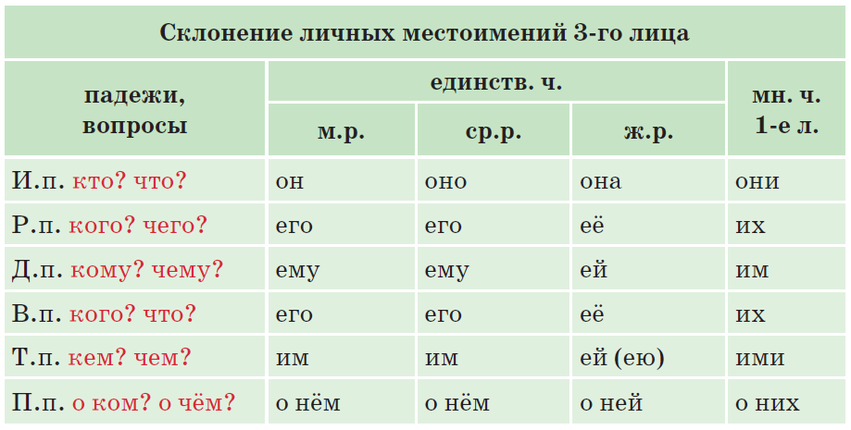  (П) Работа в парах. С. 22 упр.7  Выпиши местоимения 3-го лица с предлогами. Сделай вывод, в каких случаях перед местоимением появляется н.  Критерий оценивания:  Делать выводы об изменении личных местоимений  Дескриптор:  Делает выводы об изменении личных местоимений  Его, у него, им, с ним, о нём, ему, её, про неё, ею, перед нею, их, от них, к ним, за ними.  -К какому выводу вы пришли? Что заметили?  (И) Запомни!!!  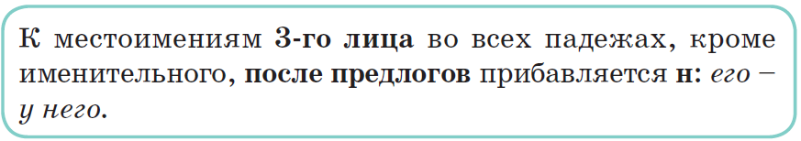  (Г) Работа в группах. С. 22 упр.8 (устно)  Выбери правильный вариант записи. Вспомни, в каких случаях перед местоимением появляется н. Запиши, раскрывая скобки. Обоснуй свой выбор.  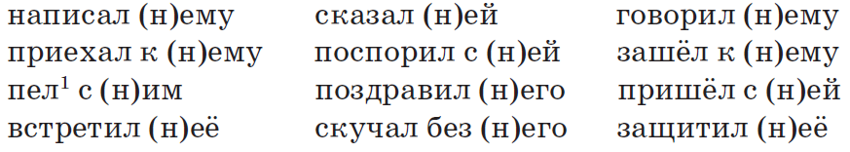  (К) Работа по учебнику.с.23 упр.9  Измени местоимения. Выборочно запиши пять словосочетаний. Определи падеж местоимений.  Критерий оценивания:  Записать словосочетания с местоимениями  Дескриптор:  - записывает словосочетания с местоимениями;  -определяет падеж местоимения.  У доски по очереди и в тетради.  Сделал для него (Р.п.), подошел к ней (Д. п.), посмотрел на него (В.п.), играл с ними (Т. П.), рассказал онем (П.п.)  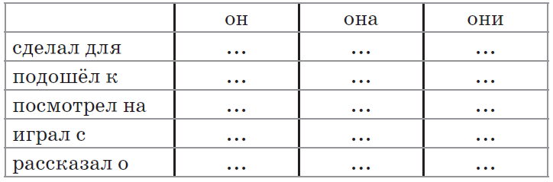  (И) самостоятельная работа. С.23 упр.10 (письм)  Спиши и разгадай загадки. Запиши текст загадок правильно. Обоснуй свой выбор.  Критерий оценивания:  Записать словосочетания с местоимениями  Дескриптор:  - записывает словосочетания с местоимениями;  -определяет падеж местоимения.  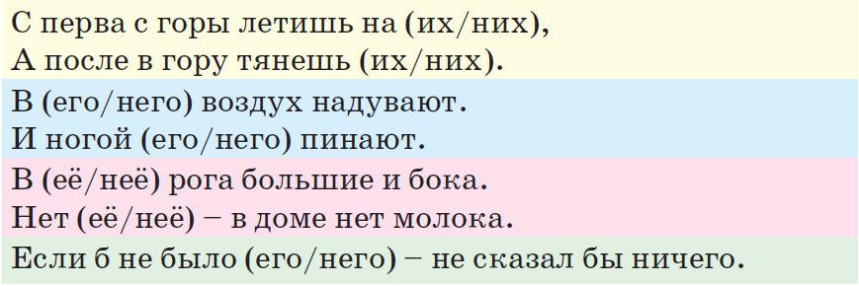 |  |  | Учебник  тетрадь  слайд №1  Слайд №2  Слайд №3  Тема урока  Слайд №4  Учебник  Лист оценивания  Учебник  Доп. литература  фишки  Лист оценивания  Слайд №5  фишки  Лист оценивания  Фишки  Учебник  Учебник  Лист оценивания  Учебник  Учебник  Лист оценивания  Учебник  фишки  Лист оценивалия  Учебник  фишки
Конец урока  37-40 мин. | Итог урока.  Подсчет фишек.  8-7 фишек- отлично  6-5 фишек – молодец  4-3 фишки – надо постараться  стратегия критического мышления  «Выбери одну фразу»  Мне понравился урок ...  Мне запомнился урок ...  В этом году, я буду —  Рефлексия. |  |  |  | Слайд №6

